*Гейміфікація як засіб підвищення мотивації учнів до навчання*

РУДЕНОК Олена Рудольфівна, вчитель Дніпровської гімназії № 29 Дніпровської міської ради

*Сила команди в кожному окремому її члені. Сила кожного окремого члена в команді.*

Філ Джексон

Гейміфікація – це процес додавання ігрових елементів або механіки гри до навчального процесу. Це — комплекс мотиваційних технік, запозичених з комп'ютерних ігор.

Від гри, суперництва та перемоги в організмі людини виробляється гормон щастя — дофамін, який тісно пов’язаний зі здатністю вчитися та запам’ятовувати матеріал.

Чому гейміфікація навчання є ефективною?

1. Мотивація: гра має конкретну ціль, до якої учні прагнуть прийти.
2. Командна робота: чим більше правильних відповідей – тим далі гра прогресує . Лише успіх цілого класу допоможе Командній Грі мати позитивне завершення.
3. Запам’ятовування: ігрове навчання дуже позитивно впливає на рівень запам’ятовування та так звану швидкість пригадування – те, як швидко учасники пригадують вивчену інформацію вже в роботі.
4. Відсутність страху: під час ігрового навчання учасники можуть робити помилки, експериментувати, зазнати невдачі і пробувати знову.

Пропоную ресурси, які допоможуть вчителю захопити дітей своїм предметом, створити невимушену обстановку для засвоєння знань на уроці та вдома. Всі ресурси доцільні в очному, змішаному та дистанційному навчанні.

І. Factile –навчальна платформа, яка дозволяє вчителям створювати цікаві ігри-вікторини в стилі Jeopardy для оф-лайн та онлайн навчання. «Factile — це весело та захоплююче. Учням подобаються змагання, командоутворення, позитивні емоції.

Створити власну гру в стилі Jeopardy можна за лічені хвилини. Платформа англомовна, але за допомогою Google Перекладач робити це дуже легко.

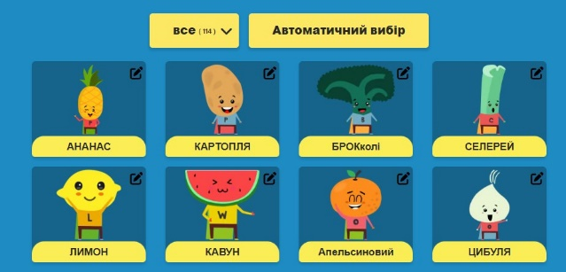Вікторину можна грати окремо чи в групах, обирати категорії та кількість балів за питання. В безкоштовній версії є можливість створити до 5 команд ( для онлайн вікторини цього вистачає). Команди мають можливість обрати власну назву і талісман, який додає грі особливого шарму. Учня обирають комірку в певній категорії, дають відповідь на запитання та отримають бали у вигляді валюти ( балів вказані в доларах США)

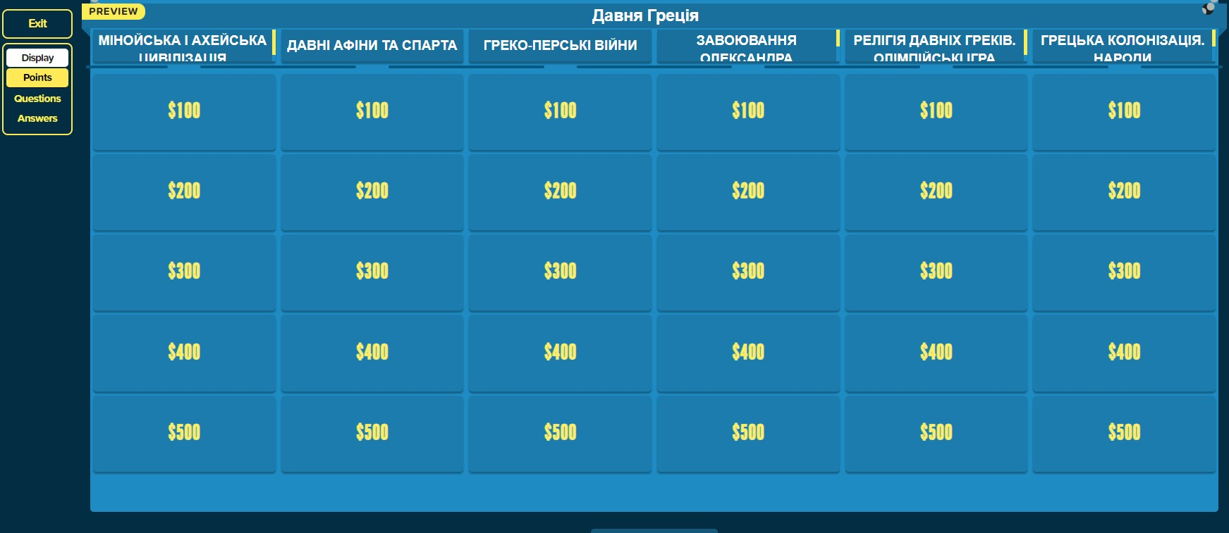

Клацніть на вибране поле для запитання. Учні в командах мають дати відповідь. Вчитель може встановити обмеження часу для відповіді на запитання. Якщо учень чи команда відповідають правильно, їм присуджується оцінка.

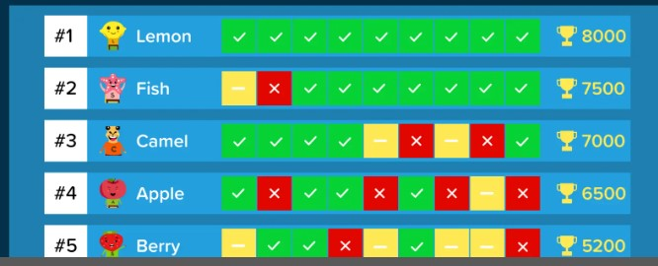

Після гри є можливість побачити результати команди, яка перемогла, на які запитання вікторини були надані неправильні відповіді, бали інших команд.

ІІ. Команда хмарної платформи Classtime пропонує використання командних ігор під час освітнього процесу. Classtime – це онлайн-сервіс для миттєвих тестів, які можна проводити як під час уроку, так і давати на домашнє завдання. В Classtime основний фокус – співпраця. Командні ігри – проект, що дає учням ціль, яку вони можуть досягнути лише разом. Classtime - онлайн-сервіс для встановлення миттєвого зв'язку з учнями.

Під час командної гри учні вирішують завдання відповідаючи на питання з власних девайсів. Об'єднання в групи учням дуже подобається, вони вчяться домовлятись, допомагати один одному, емоційно багато позитиву під час такої роботи.

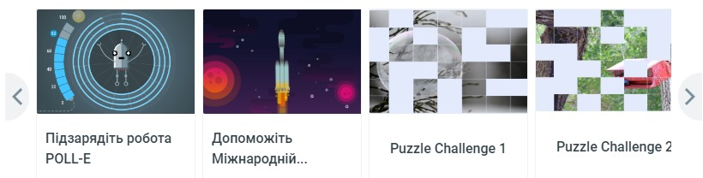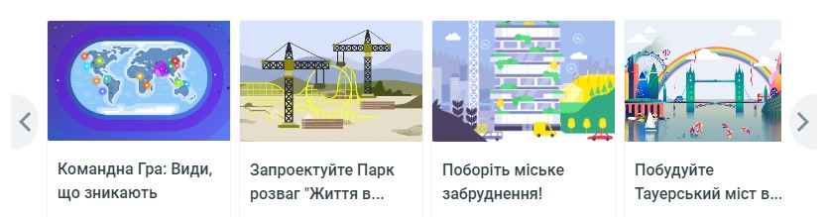 Під час онлайн тестування діти виконують і командну мету - будують Парк розваг або Тауерський міст в Лондоні, допомагають Міжнародній космічній станції або поборюють міське забруднення, заряджають робота або складають пазли. Пазли вчитель може зробити самостійно що дозволяє адаптувати Командні Ігри до теми будь-якого уроку, класної години і це додає азарт до гри.

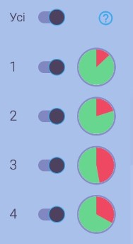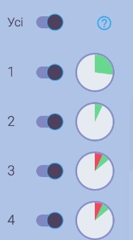Під час командної роботи вчитель спостерігає за діаграмою успішності класу для кожного питання окремо; може натискати на них та бачити модальне вікно з детальними відповідями; а також прогрес класу - як багато відповідей учні дали, а також шкалу успішності класу - загальний % правильних відповідей усього класу на усі питання. Саме ця шкала має найбільший вплив на розвиток історії в Командній грі.

Отже, використання гейміфікації в освітньому процесі підвищує зацікавленість учнів та їх мотивацію, сприяє емоційній залученості та соціальній взаємодії між однолітками. Учні беруть активну участь в роботі, що активізує їх пізнавальну діяльність на відміну від традиційних форм навчання.

Посилання на YouTube канал:

<https://youtu.be/9HWyXDSP714> Узагальнення Давня Греція 6 клас

<https://youtu.be/deym9iUagKU> Factile Безпека

<https://youtu.be/XmdeaTcIDvo> Factile - гра-вікторина в 9-А класі.

<https://youtu.be/lZILb_fRdm8> Classtime – командна робота